Taster Symbol | Name | Funktion
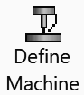 | Maschine definieren | Definition der Werkzeugmaschine, 3 Achsen / 4 Achsen / "metrisch" (Programm intern)
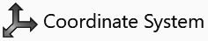 | Koordinatensystem definieren | Definition des Koordinatensystems beim bearbeiten. Wichtig für LinuxCNC
 | Material-Manager | Definition des Materials, SwCAM 2019 verfügt über eine aktualisierbare Onlinedatenbank ("TechDB")
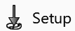 | Setup | Ermöglicht das Erstellen von Frästeil-Setups, dient zur(1) Werkzeugorientierung (bzw. Vorschubrichtung), (2) G-Code-Programm Nullpunkt und (3) definiert die Werkzeugbewegung in X-Richtung
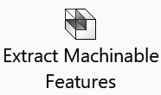 | Bearbeitungs-Features extrahieren | Startet die "automatische Feature-Erkennung". erkennt bearbeitbare Eigenschaften und Merkmale eines Bauteils automatisch aus der CAM Technologiedatenbank ("TechDB"). Alle Arbeits- und Bearbeitungsschritte werden seperat aufgelistet und können angepasst und bearbeitet werden, je nach konfigurierter Maschine (Dreh-Fräs-3 Achs-4 Achs).
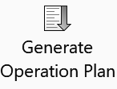 | Arbeitsplan erzeugen | Erzeugt automatisch Operationspläne für die ausgewählten bearbeitbaren Merkmale. Die Operationspläne und zugehörige Parameter werden basierend auf TechDBTM erstellt. Enthält Informationen darüber, wie die Merkmale zu bearbeiten sind. Die generierten Vorgänge werden im Feature-Manager Fenster in einer Baumstruktur aufgelistet.
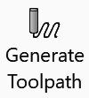 | Werkzeugsweg erzeugen | Erstellt Werkzeugwege und deren Arbeitsplan. Die Werkzeugwege werden zum nachvollziehen visualisiert. Werkzeugwege bestehen aus verschiedenen optischen Elemten (Linie, Kreis, Bogen usw.).
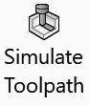 | Werkzeugweg simulieren | simuliert die generierten Werkzeugweg am Werkstück zur visuellen Überprüfung des Bearbeitungsprozesses. Der Materialentfernungsprozess und eventuelle Kollisoonen können so überwacht werden. Auch kann man hier bereits eventuelle Verbesserungen der Wege und Abläufe erkennen.
 | Werkzeugweg durchgehen | Ermöglicht die schrittweise Anzeige von Werkzeugwegbewegungen. Es sind verschiedene Optionen der Darstellung der Werkzeugwege möglich (einzeln, komplett ...)
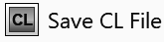 | CL-Datei speichern | Ermöglicht das Speichern des aktuellen und zugeordneten Vorgangs. Parameter werden in der Datenbank als CL (Cutter Location) Daten für eine spätere Verwendung gespeichert.
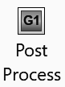 | Postprozessor | Wandelt die bis hierhin durchlaufenen Schritte in den entsprechenden G-Code um. So braucht jeder Typ und Hersteller seinen eigenen G-Code (4 Achs, Siemens, LinuxCNC ...)

..

